实习任务及校友邦操作指南强调重点：
（1）生产实习和毕业实习均为必修课，不能以备考公务员、考研等借口不参加实习。
注意：实习未完成的话，是需要重修这门课程的，重修自费，而且重修要等到明年，也就是大五的时候，所以也请大家重视生产实习和毕业实习。

（2）提醒学生、家长、企业指导老师务必保持电话畅通，教务处和学院都会随时不定期电话抽查的。

（3）在5月31日前，完成：校友邦激活、提交校外承诺书及家长回执、提交监护人知情同意书。
注意：校外承诺书及回执是生产实习和毕业实习各需一份，因为是参加了两次实习，所以需要两份承诺书和回执，现只需提交生产实习的承诺书。
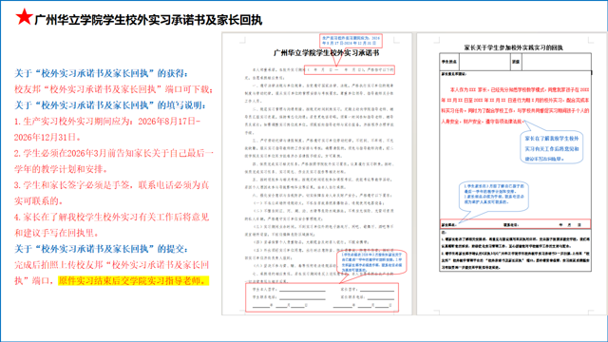
详情学生动员大会ppt第9页

（4）在8月17日前，完成：实习报名、签署安全责任书（电子版）、提交单位审批表、三方协议。
①报名实习岗位填写需要注意以下三点：
1.实习单位必须是全称不能写简称；统一社会信用代码可以上天眼查或者企查查查询；
企业联系人要求写全名，不能出现X小姐、X先生之类的；
2.实习岗位最好是跟所学专业相近，也要符合大学生身份的岗位，不能出现清洁工、服务员、职员、董事长等岗位，如果实习单位给定岗位不明确可以写“XX部门实习生”；
3.实习薪资要写实际实习生工资，可以是无薪0元，但是不能太离谱。
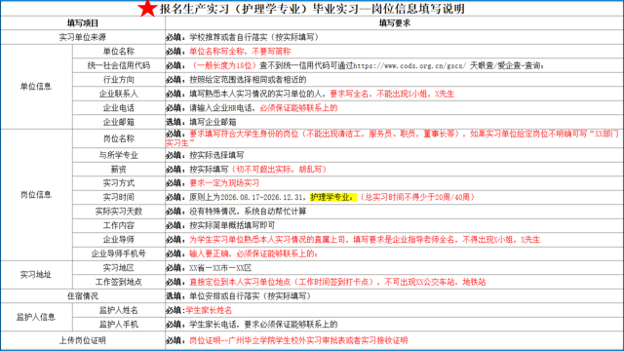
详情学生动员大会ppt第13页

②单位审批表（实习报名的时候如果学生还没找到实习单位，可以先上传空白的单位审批表，待学生找到实习单位之后在校友邦替换盖章版的单位审批表）
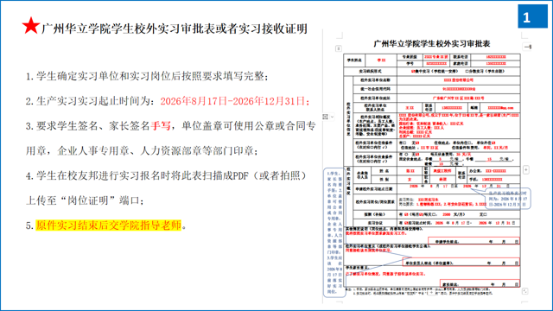
详情学生动员大会ppt第14页
③三方协议
1.学生尽量按照学校模版与企业签订，但是学校尊重学生和企业的意见，学生和企业协商好了用企业三方协议的模版也是可以的
2.如果企业的章是电子章，需要彩打，盖章的章需要为公章、合同专用章和企业人事专用章、人力资源部门章等，签字的地方一定要手写。
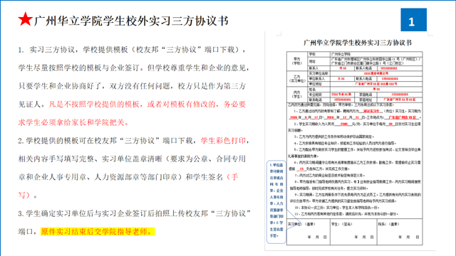
详情学生动员大会ppt第17页

（5）在8月17日至12月31日，完成：签到、周志、实习单位变更表、提交实习评价、实习报告、实习成绩鉴定表。
①签到（要求每个工作日需要签到，如果学生外出出差可以打卡外勤）
②周志（生产实习20篇，毕业实习4篇；周志需每周按时提交，老师每周按时批阅）
③实习单位变更表（原则上是实习期间尽量不要变更实习单位，如果需要变更实习单位，需要填写变更实习单位表，变更一次填写一次；没有变更实习单位的学生不需要提交实习单位变更表）
④实习评价（按ppt要求）
⑤实习报告书（按ppt要求）
⑥实习成绩鉴定
1.上传的盖章文件：质量评价调查表和生产实习鉴定表
2.生产实习鉴定表中对实习生综合评价、企业和教师评语都需要手写，并手写签字。
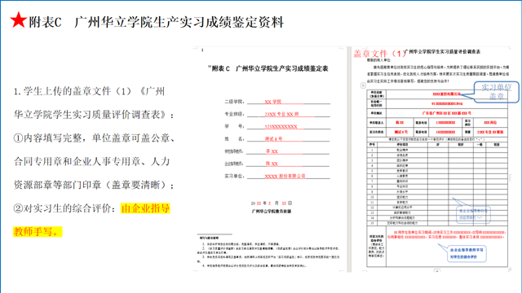
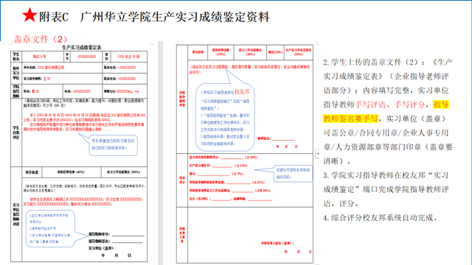
详情学生动员大会ppt第32、33页

（6）实习结束后（学院指导老师完成实习成绩鉴定后），学生登录校友邦一键导出，打印纸质版（盖章文件替换原件）并按照要求装订成册，在期末的时候提交给学院指导老师。

以上实习材料有签字的地方都需要手写签名，生产实习鉴定表中对实习生综合评价、企业和教师评语都需要手写，并手写签字。

（7）大四上学期有2门课程、下学期有1门课程都在学习通上，学生在校外也是要上课的。

跟2026届生产实习有两点不同：
- 取消了实习内容选题和实习作业
- 生产鉴定表中对实习生综合评价、企业和老师评语都需要手写，并手写签字。

